Bucaramanga, Julio 06 de 2020

REF: Informe de PQRSF oficina del SIAU correspondiente al 1 semestre 2020.

Se realizaron las aperturas de los buzones ubicados en los centros de salud y las unidades hospitalarias, se clasificaron, tramitaron, gestionaron y respondieron un total de 371 PQRSF en el 1 semestre de 2020 a las cuales se les realizo plan de mejoramiento buscando la prestación de servicios de calidad, pertinencia y oportunidad de acuerdo al procedimiento establecido. El tiempo promedio de respuesta al usuario fue de 5 días que de acuerdo a la normatividad es el tiempo máximo para dar respuesta.

La ESE ISABU Tiene implementado los siguientes mecanismos para recopilar y medir las expectativas y necesidades de los usuarios a través de las peticiones, quejas, reclamos y sugerencias:

1. página web [www.isabu.gov.co](http://www.isabu.gov.co). Link contactenos-pqrsf. <http://www.isabu.gov.co/isabu/contactenos-pqrsf/>
2. Correo electrónico: [atencionalusuario@isabu.gov.co](mailto:atencionalusuario@isabu.gov.co)
3. Línea telefónica 3167440481, 3186397223
4. 22 buzones distribuidos en las diferentes unidades operativas y 6 buzones en el Hospital Local del Norte a los que se les realiza apertura semanal levantando acta de apertura de buzones firmada por un testigo de los usuarios presente para realizar el respectivo trámite, gestión y resolución a cada una de las PQRS en los tiempos estipulados por la ley.

Debido a la emergencia sanitaria decretada por el gobierno nacional se diseñaron piezas publicitarias y se comunicó a los usuarios las que las pqrsf las podrían instaurar de manera virtual por correo electrónico, telefónicamente, e-mail o página web. Sin embargo, también se gestionaron pqrsf de manera presencial en los centros de salud abiertos en el plan de contingencia

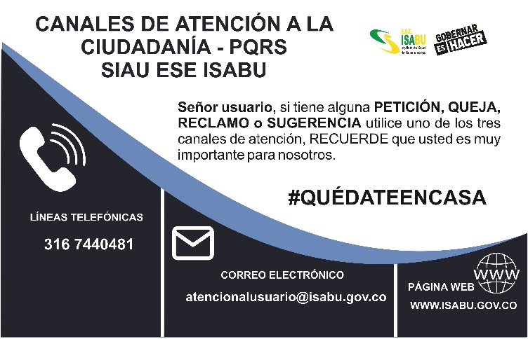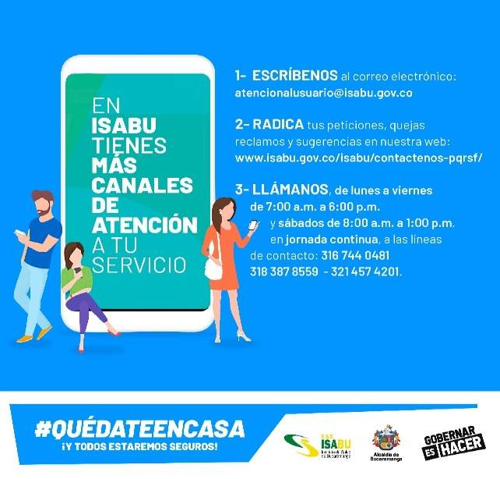

Pqrsf. Fuente Estadísticas oficina SIAU

|  |  |  |  |  |
| --- | --- | --- | --- | --- |
| **CLASIFICACION PQR’S** | **TOTAL 1 TRIMESTRE 2020** | **TOTAL 2 TRIMESTRE 2020** | **TOTAL 1 SEMESTRE 2020** | **PORCENTAJE 2020** |
| **FELICITACION** | 46 | 69 | 115 | 31% |
| **PETICION** | 38 | 30 | 68 | 18% |
| **QUEJA** | 115 | 30 | 145 | 39% |
| **RECLAMO** | 17 | 4 | 21 | 6% |
| **SUGERENCIA** | 20 | 2 | 22 | 6% |
| **TOTAL** | 236 | 135 | 371 | 100% |

Tipos de pqrsf. Comparativo 2019-2020 Fuente Estadísticas oficina SIAU

Los principales motivos de las PQRS

|  |  |  |  |
| --- | --- | --- | --- |
| **CAUSAS PQRS:** | **1 TRIMESTRE 2020** | **2TRIMESTRE 2020** | **TOTAL 1 SEMESTRE 2020** |
| Felicitación | 46 | 69 | 115 |
| Insatisfacción por el servicio prestado (remisiones, diagnósticos) | 24 | 9 | 33 |
| Mal trato por parte de los funcionarios de salud. | 12 | 1 | 13 |
| Demora en la asignación de citas por medicina general y/o especializada | 48 | 34 | 82 |
| Demora en la atención de cita por medicina general. | 24 | 11 | 35 |
| Solicitud de personal | 9 | 0 | 9 |
| Inadecuadas instalaciones locativas o daño en mobiliario. | 0 | 0 | 0 |
| Afiliación (multiafiliación, no asegurados, novedades en las bases datos) | 5 | 0 | 5 |
| Otras | 27 | 2 | 29 |
| Demora en la atención de cita por medicina especializada. | 7 | 0 | 7 |
| Demora en la entrega de medicamentos. | 1 | 7 | 8 |
| Mal trato por parte de los usuarios a los funcionarios de salud. | 12 | 2 | 14 |
| Insatisfacción por procedimientos médicos inconclusos. | 3 | 0 | 3 |
| Demora en la atención de urgencias. | 13 | 0 | 13 |
| Negación en la atención del servicio de urgencias. | 1 | 0 | 1 |
| Insuficiencia de equipos médicos y deterioro de los mismos. | 0 | 0 | 0 |
| Demora en la asignación y/o entrega de ayudas diagnósticas (rx lab) | 0 | 0 | 0 |
| Negación o demora en la prestación del servicio de ambulancia. | 4 | 0 | 4 |
| **TOTALES** | 236 | 135 | 371 |

|  |  |  |
| --- | --- | --- |
| RECEPCIÓN DE QUEJAS | NÚMERO DE QUEJAS RECIBIDAS EN SIAU | Plazo respuesta |
| Se dio respuesta en días |
| I TRIMESTRE | 236 | Máximo 5 días |
| II TRIMESTRE | 135 | Máximo 5 días |
| TOTAL I SEMESTRE | 371 | Máximo 5 días |

|  |  |  |  |
| --- | --- | --- | --- |
| MEDIOS Y UTILIZACION | 1 TRIMESTRE | 2 TRIMESTRE | TOTAL |
| Pqrsf recibidas de manera electrónica. (página web, correo, teléfono) | 46 | 87 | 133 |
| Pqrsf recibidas por buzón o presencial | 191 | 48 | 239 |
| TOTAL | 237 | 135 | 372 |

**SEGUIMIENTO A QUEJAS Y ACTIVIDADES REALIZADAS 1 TRIMESTRE 2020**

|  |  |  |
| --- | --- | --- |
| **SEGUIMIENTO A QUEJAS** | **CANTIDAD** | **PLAN MEJORA** |
| **OPORTUNIDAD** | 105 | ● Se realizó capacitación, orientación y se incentivó a los usuarios a utilizar el agendamiento de citas web ● se reorganizo personal en urgencias y centros de salud |
| **MALTRATO USUARIOS Y FUNCIONARIOS** | 24 | ● Generación, divulgación y aplicación de políticas de atención al ciudadano, humanización, discapacidad |
| **SATISFACCION DEL SERVICIO** | 24 | ● se socializo portafolio de servicios. ● Se capacito a los usuarios en temas de triage, deberes y derechos y políticas de la ese Isabu. |
| **TOTAL** | 236 |  |

En el primer trimestre 2020 se realizaron planes de mejoramiento tendientes a disminuir las pqrs y mejorar la satisfacción del servicio.

* Capacitaciones en servicio al cliente
* Generación, divulgación y aplicación de políticas de atención al ciudadano, humanización, discapacidad.
* Capacitación y motivación a uso de estrategia de citas web.
* Estrategias de agendamiento abierto y zonificación.
* Orientación a usuarios y funcionarios en derechos y deberes.
* Capacitación a usuarios en triage, convenios y portafolio de servicios.
* Redistribución de personal por parte de los directores técnicos.

**SEGUIMIENTO A QUEJAS Y ACTIVIDADES REALIZADAS 2 TRIMESTRE 2020**

|  |  |  |
| --- | --- | --- |
| **SEGUIMIENTO A QUEJAS** | **CANTIDAD** | **PLAN MEJORA** |
| **FELICITACIONES** | 69 | Se realizo recorrido por los centros de salud en servicio y se dialogo con los usuarios solicitando diligenciar el formato pqrsf para expresar su satisfacción o expectativas. |
| **OPORTUNIDAD** | 49 | ● se establecieron líneas telefónicas de apoyo para la asignación de citas y whatsapp en los números telefónicos que se informaron a los usuarios  ●Se socializaron los servicios que se prestaran mientras la cuarentena por Covid 19 |
| **SATISFACCION DEL SERVICIO** | 9 | ● se socializo portafolio de servicios. ● Se capacito a los usuarios en temas de triage, deberes y derechos y políticas de la ese Isabu.  ● Se socializaron los servicios que se prestaran mientras la cuarentena por Covid 19 |
| **OTROS** | 8 | Se oriento a la comunidad sobre los servicios prestados y las líneas de atención para sospechosos covid |
| **TOTAL** | 135 |  |

En el segundo trimestre 2020 se realizaron planes de mejoramiento tendientes a disminuir las pqrs y mejorar la satisfacción del servicio.

* Redistribución de personal por parte de los directores técnicos para optimizar y mejorar la oportunidad en asignación de citas
* Desde la declaración de emergencia sanitaria se crearon más canales de comunicación virtuales para apoyar y orientar a los usuarios.
* Se distribuyeron las zonas de atención a la comunidad para apoyar y orientar a los usuarios de programas especiales: control prenatal, planificación familiar y riesgo cardiovascular, urgencias odontológicas, pediatría, enfermería.
* Se generaron campañas de orientación a los usuarios frente a la sintomatología covid 19, lavado de manos y puntos de atención.
* Se envió vía correo electrónico a los usuarios información de importancia sobre atención de citas prioritarias, urgencias y consulta domiciliaria
* Se está dando cumplimiento a decreto 064 de 2020 sobre aseguramiento.

**ACTIVIDADES EJECUTADAS CON RESPECTO A LA ESTRATEGIA DEL PROGRAMA SIAU**

1. Atención de usuarios en cada una de las unidades operativas abiertas y Hospital Local del Norte.
2. Se gestionaron y tramitaron internamente autorizaciones con las diferentes EPS-S que tienen contratados nuestros servicios.
3. Desde el proceso de atención al usuario se viene brindando capacitaciones a todo el personal con el fin de fortalecer la humanización del servicio y sensibilizar a nuestros funcionarios en el trato digno y con calidez humana, la participación social y la orientación del usuario.
4. Se tendieron las diferentes solicitudes de información por parte de los entes de control (control interno, secretaria de salud y ambiente, contraloría municipal).
5. Se realizó la afiliación de oficio o por medio del SAT de la población no asegurada para dar cumplimiento al decreto 064 de 2020 en cuanto a población PPNA y aseguramiento.
6. Se diseñaron estrategias web para la atención y orientación de los usuarios mientras se encuentra activa la cuarentena obligatoria buscando dar atención virtual para que se quede en casa.
7. Se envió información constante a los usuarios sobre los servicios prestados, el acceso y canales de comunicación durante el plan de contingencia por la cuarentena del covid 19.
8. 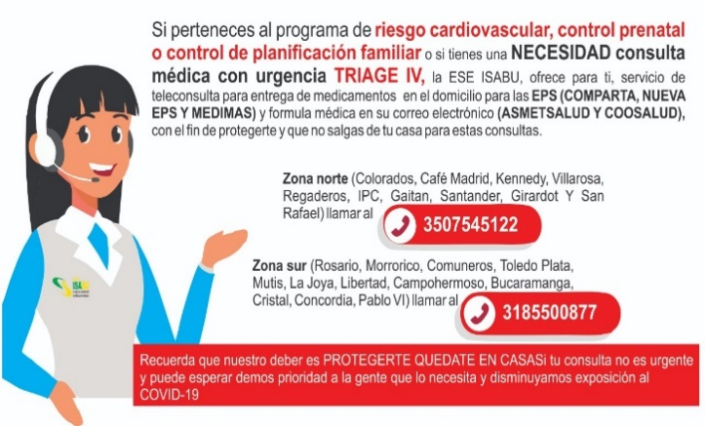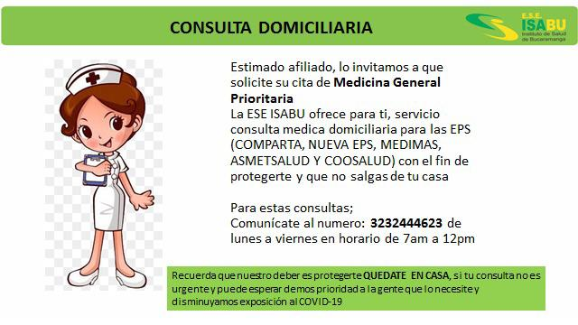Las encuestas de satisfacción se enviaron de manera virtual por correo electrónico para ser contestada por los usuarios.





**JUAN VICENTE SILVA DIAZ**

Líder Atención al Usuario SIAU